КРАСНОДАРСКИЙ КРАЙ  
МУПУКС

НОВОКУБАНСКОГО РАЙОНА

ОБОСНОВАНИЕ

необходимости получения разрешения на отклонение от предельных параметров при строительстве сооружения

зерносеменохранилища на земельном участке по адресу: г. Новокубанск, ул. Бронная, 4

2670-523-0

г. Новокубанск

2023 г.

КРАСНОДАРСКИЙ КРАЙ  
МУПУКС

НОВОКУБАНСКОГО РАЙОНА

Заказчик: ООО «Комета».

ОБОСНОВАНИЕ

необходимости получения разрешения на отклонение от предельных параметров при строительстве сооружения

зерносеменохранилища на земельном участке по адресу: г. Новокубанск, ул. Бронная, 4

2670-523-0

Директор

ГИЛ

Инженер



г. Новокубанск

2023 г.

НОРМОКОНТРОЛЬ СОГЛАСОВАНО

|

КРАСНОДАРСКИЙ КРАЙ МУПУКС

НОВОКУБАНСКОГО РАЙОНА Член СРО союз «РОПК» СРО-П-034-12102009 Местонахождение: 352240, г. Новокубанск, ул. Лермонтова, 63

Тел. 8(86195)31050

от 05.05.2023 г. № 2670.

ОБОСНОВАНИЕ

необходимости получения разрешения на отклонение от предельных параметров при строительстве сооружения зерносеменохранилища на земельном участке по адресу: г. Новокубанск, ул. Бронная, 4

Пояснительная записка

Земельный участок площадью 7520 кв.м, с кадастровым номером 23:21:0401002:611, расположен по адресу: г. Новокубанск, ул. Бронная, 4. На данном земельном участке отсутствуют как объекты капитального строительства, так и временные сооружения и строения. В дальнейшем, предусматривается новое строительство объекта капитального строительства сооружение зерносеменохранилища.

|  |  |  |  |  |  |  |  |
| --- | --- | --- | --- | --- | --- | --- | --- |
|  |  |  |  |  | | |  |
|  |  |  |  |  | | |  |
| Изм. | Кол. | Лист | № док. | Л | ,дп/, | | Дата |
| Разработал | | Кравченко | | г | лЛ | | 35.23 |
|  | |  | | .7 |  | ч |  |
| H. контр. | | Кедя | | Н |  | \{ | )5.23 |
| гип | | Кедя | | 1 | г | г | )5.23 |
|  | |  | | \\ |  | \У |  |

2670-523- О

|  |  |  |
| --- | --- | --- |
| Стадия | Лист | Листов |
| **п** | **1** | **13** |
| МУПУКС  Новокубанского района | | |

3

Общая пояснительная записка

НОРМОКОНТРОЛЬ , СОГЛАСОВАНО

1

«5

а

I

«§

о

а

Согласно правил землепользования и застройки Новокубанского городского поселения Новокубанского района (далее ПЗЗ), утвержденными решением Совета Новокубанского городского поселения Новокубанского района от 01.08.2014 г. № 585 «Об утверждении Правил землепользования и застройки территории Новокубанского городского поселения Новокубанского района Краснодарского края», в редакции от 23.04.2021 г. № 236 «О внесении изменений в решение Совета Новокубанского городского поселения Новокубанского района от 01.08.2014 г. № 585 «Об утверждении Правил землепользования и застройки территории Новокубанского городского поселения Новокубанского района Краснодарского края», установлен градостроительный регламент, в соответствии с которым данный земельный участок расположен в территориальной зоне рассматриваемый участок расположен в производственной зоне (П), которая выделена для обеспечения правовых условий формирования промышленных, производственнокоммунальных и коммунально-складских объектов различных классов опасности, деятельность которых связана с высокими уровнями шума, загрязнения, интенсивным движением большегрузного автомобильного и железнодорожного транспорта, а также для установления санитарно-защитных зон таких объектов в соответствии с требованиями технических регламентов.

Согласно ПЗЗ, ст. 45 «Градостроительные регламенты. Производственные зоны», данный земельный участок относится к градостроительной зоне П-5 - производственная зона V класса опасности и коммунально-складская зона (СЗЗ-50 м), которая выделена для обеспечения правовых условий формирования предприятий, производств и объектов V класса опасности, с низкими уровнями шума и загрязнения. Допускается широкий спектр коммерческих услуг, сопровождающих производственную деятельность. Сочетание различных видов разрешенного использования

п

|  |  |  |  |  |  |  |
| --- | --- | --- | --- | --- | --- | --- |
|  |  |  |  | Д7 | J |  |
|  |  |  |  | fry | / |  |
| Изм. | Кол. | Лист | №док | Подл. | | Дата |

2670-523-0

Лист

НОРМОКОНТРОЛЬ СОГЛАСОВАНО

1. <6 #

5

о

к

недвижимости в единой зоне возможно только при условии соблюдения нормативных санитарных требований, где для основного разрешенного вида использования данного земельного участка под размещение объектов торговли (код 6.9 «Склады») установлены следующие предельные (минимальные и (или) максимальные) размеры земельных участков и предельные параметры разрешенного строительства или реконструкции объектов капитального строительства:

1. минимальная/максимальная площадь земельных участков - 500/450000

кв.м;

1. минимальная ширина вдоль фронта улицы - 20 м;
2. минимальный отступ зданий, сооружений и строений от красной линии улиц - 5,0 м в новых микрорайонах; по линии существующей застройки в застроенной территории;
3. минимальный отступ зданий, сооружений и строений от красной линии проездов - 3,0 м новых микрорайонах; по линии существующей застройки в застроенной территории;
4. минимальный отступ зданий, сооружений и строений от границ смежных земельных участков - 0,0 м при блокировке; 3,0 м в иных случаях;
5. максимальное количество надземных этажей зданий - 1;
6. максимальная высота зданий от уровня земли до конька кровли -6 м;
7. максимальный процент застройки - 60 %.

В связи со сложной конфигурацией земельного участка отведенного под строительство планируемого объекта и конструктивными особенностями возводимого здания, запланировано отклонение от предельных параметров установленных градостроительным регламентом.

Расчетные технико-экономические показатели планируемого объекта с предусмотренными отклонениями составят:

|  |  |  |  |  |  |  |
| --- | --- | --- | --- | --- | --- | --- |
|  |  |  |  | 7Г | Ij |  |
|  |  |  |  |  |  |  |
| Изм. | Кол. | Лист | №док | ’ ПоДп. | | Дата |

2670-523-0

Лист

НОРМОКОНТРОЛЬ СОГЛАСОВАНО

щ

to

а:

Й

i

I

* площадь застройки - 3468 кв.м;
* общая площадь - 3460,0 кв.м;
* площадь здания (площадь, определенная в соответствии с приказом Росреестра от 23.10.2020 г. № П/0393) - 3460 кв.м;
* строительный объем - 9830,0 куб.м;
* максимальная высота - 6,0 м;
* количество этажей - 1, в том числе подземных - 0;
* этажность -1;
* функциональное назначение - сооружение зерносеменохранилища.

Планируемый объект недвижимости предусматривается с размещением на отведенном земельном участке с отклонением от предельных параметров утвержденных градостроительным регламентом, а именно на расстоянии 1,0- 2,6 м от юго-западной межевой границы (по нормативу не менее 3,0 м); на расстоянии 0,4-3,5 м от юго-восточной (фасадной) межевой границы (по нормативу не менее 5,0 м) и на расстоянии 0,9 м от северной межевой границы (по нормативу не менее 3,0 м). Согласно ст. 36 п. 9 Градостроительного кодекса Российской Федерации, строительство или реконструкция объектов капитального строительства, предельные параметры которых не соответствуют градостроительному регламенту, осуществляется путем приведения таких объектов в соответствие с градостроительным регламентом или путем уменьшения их несоответствия предельным параметрам разрешенного строительства. Ввиду сложной конфигурации земельного участка отведенного под строительство планируемого объекта и конструктивных особенностей возводимого здания (пространственная каркасная конструкция арочного типа пролетом 34,0 м и шагом несущих поперечных рам 6,0 м, с количеством секций - 17 шт, с общей длиной - 17x6=102,0 м), то приведение в соответствие с градостроительным регламентом в части

|  |  |  |  |  |  |  |
| --- | --- | --- | --- | --- | --- | --- |
|  |  |  |  | тгт |  |  |
|  |  |  |  | И 4 |  | 2670-523-0 |
| Изм. | Кол. | Лист | №док | Подл | Дата |  |

Лист

НОРМОКОНТРОЛЬ СОГЛАСОВАНО

щ

so

а:

а

'tS

о

а

s

50

минимального отступа зданий от межевых границ, с учетом конструктивных габаритов планируемого объекта, невыполнимо.

При этом, возведение проектируемого объекта с отклонением от предельных параметров разрешенного строительства не затронет существующих межевых границ данного земельного участка.

Обоснование

Идентификация здания согласно со ст. 4 Федерального закона от 30.12.2009 г. № 384-ФЗ «Технический регламент о безопасности зданий и сооружений»:

1. назначение - сооружение зерносеменохранилища;
2. принадлежность к объектам транспортной инфраструктуры и к другим объектам, функционально-технологические особенности которых влияют на безопасность - не принадлежит;
3. возможность опасных природных процессов и явлений, а также технологических воздействий на территории, на которой будут осуществляться строительство и эксплуатация здания или сооружения - расчетная сейсмичность площадки - 7 баллов;
4. принадлежность к опасным производственным объектам - не принадлежит;
5. пожарная и взрывопожарная опасность - класс функциональной пожарной опасности - Ф 5.2;
6. наличие помещений с постоянным пребыванием людей - нет;
7. уровень ответственности - нормальный.

Проектируемый объект после строительства будет соответствовать основным требованиям СП 4.13130.2013, с обеспечением противопожарных

|  |  |  |  |  |  |
| --- | --- | --- | --- | --- | --- |
|  |  |  |  | J 1) |  |
|  |  |  |  |  |  |
| Изм. | Кол. | Лист | Лг°док | riojtn. | Даа |

2670-523-0

Лист

НОРМОКОНТРОЛЬ СОГЛАСОВАНО

ч

•о



разрывов и ограничением распространения пожара, с предусмотренной степенью огнестойкости и конструктивной пожарной опасности. Расстояние от проектируемого объекта до соседнего здания расположенного на смежном участке с юго-западной стороны, выдержано с учетом п. 4.11 СП 4.13130.2013. Подъезд пожарных автомобилей к проектируемому объекту предусмотрен с ул. Шоссейная. Планируемое здание не ограничит доступ пожарных автомобилей к другим существующим объектам капитального строительства.

В соответствии с графическим приложением к настоящему обоснованию (схема планировочной организации земельного участка), проектируемое расположение объекта с максимальной высотой в 6,0 м позволяет обеспечить объемно-планировочные решения в соответствии с требованиями к инсоляции согласно СанПиН 2.2.1/2.1.1.1076-01 «Гигиенические требования к инсоляции и солнцезащите помещений жилых и общественных зданий и территорий», без снижения солнцеосвещенности существующих зданий.

Земельный участок расположен в санитарно-защитной зоне предприятий, сооружений и иных объектов.

В санитарно-защитных зонах не допускается размещать:

- жилую застройку, включая отдельные жилые дома, ландшафтнорекреационные зоны, зоны отдыха, территории курортов, санаториев и домов отдыха, территорий садоводческих товариществ и коттеджной застройки, коллективных или индивидуальных дачных и садово-огородных участков, а также других территорий с нормируемыми показателями качества среды обитания; спортивные сооружения, детские площадки, образовательные и детские учреждения, лечебно-профилактические и оздоровительные учреждения общего пользования.

|  |  |  |  |  |  |  |  |  |
| --- | --- | --- | --- | --- | --- | --- | --- | --- |
|  |  |  |  | Г/Г | Г  / |  |  | Лист |
|  |  |  |  | Dvr | 7 |  | 2670-523-0 | 6 |
| Изм. | Коя. | Лист | №док | Подл. | | Дата |

НОРМОКОНТРОЛЬ СОГЛАСОВАНО

I

О)

03

5

-8

1

3

В санитарно-защитной зоне и на территории объектов других отраслей промышленности не допускается размещать объекты по производству

лекарственных веществ, лекарственных средств и (или) лекарственных форм, склады сырья и полупродуктов для фармацевтических предприятий; объекты пищевых отраслей промышленности, оптовые склады продовольственного сырья и пищевых продуктов, комплексы водопроводных сооружений для подготовки и хранения питьевой воды, которые могут повлиять на качество продукции.

Допускается размещать в границах санитарно-защитной зоны промышленного объекта или производства:

- нежилые помещения для дежурного аварийного персонала, помещения для пребывания работающих по вахтовому методу (не более двух недель), здания управления, конструкторские бюро, здания административного назначения, научно-исследовательские лаборатории, поликлиники, спортивно- оздоровительные сооружения закрытого типа, бани, прачечные, объекты торговли и общественного питания, мотели, гостиницы, гаражи, площадки и сооружения для хранения общественного и индивидуального транспорта, пожарные депо, местные и транзитные коммуникации, ЛЭП, электроподстанции, нефте- и газопроводы, артезианские скважины для технического водоснабжения, водоохлаждающие сооружения для подготовки технической воды, канализационные насосные станции, сооружения оборотного водоснабжения, автозаправочные станции, станции технического обслуживания автомобилей.

В санитарно-защитной зоне объектов пищевых отраслей промышленности, оптовых складов продовольственного сырья и пищевой продукции, производства лекарственных веществ, лекарственных средств и (или) лекарственных форм, складов сырья и полупродуктов для

|  |  |  |  |  |  |  |
| --- | --- | --- | --- | --- | --- | --- |
|  |  |  |  |  | г; |  |
|  |  |  |  |  |  |  |
| Изм. | Кол. | Лист | №док | ПодА | | Дата |

2670-523-0

Лист

НОРМОКОНТРОЛЬ СОГЛАСОВАНО

ч

со

2:

2S

I

с

8;

фармацевтических предприятий, допускается размещение новых профильных, однотипных объектов, при исключении взаимного негативного воздействия на продукцию, среду обитания и здоровье человека.

Согласно СанПиН 2.2.1/2.1.1.1200-03 «Санитарно-защитные зоны и санитарная классификация предприятий, сооружений и иных объектов», санитарно-защитные зоны для проектируемого здания на рассматриваемом земельном участке, не предусматриваются, так как планируемый объект будет иметь складское назначение, что не является источником воздействия на среду обитания и здоровье человека.

С учетом того, что участок строительства имеет сложную конфигурацию, а конструктивные особенности возводимого объекта не позволят уменьшить его габариты, то возможно выполнить размещение проектируемого объекта на расстоянии 1,0-2,6 м от юго-западной межевой границы; на расстоянии 0,4-3,5 м от юго-восточной (фасадной) межевой границы и на расстоянии 0,9 м от северной межевой границы. К тому же, такое расположение не нарушит санитарно-гигиенической и пожароопасной обстановки как на отведенном земельном участке, так и на прилегающей территории, с учетом наличия особых условий использования территории, при условии соблюдения всех вышеперечисленных требований для охранных и защитных зон, а также получения согласования технических служб ответственных за ведение работ в охранных и защитных зонах, с удовлетворением требований технических регламентов, СП и СанПиН.

Необходимое отклонение от предельных параметров разрешенного строительства должно осуществляться при согласии всех заинтересованных лиц, через проведение процедуры публичных слушаний в органах местного самоуправления.

|  |  |  |  |  |  |  |
| --- | --- | --- | --- | --- | --- | --- |
|  |  |  |  |  | ГГ |  |
|  |  |  |  | 1 | hi |  |
| Изм. | Кол. | Лист | №док | По^п. | | Да ia |

2670-523-0

Лист

НОРМОКОНТРОЛЬ СОГЛАСОВАНО

■s.

со

а;

as

§

Со

«3

Приложения:

1. Выписка СРО МУП УКС Новокубанского района.
2. Топографическая съемка земельного участка Ml:500.
3. Схема планировочной организации земельного участка на топографической съемке М1:500.

|  |  |  |  |  |  |
| --- | --- | --- | --- | --- | --- |
|  |  |  |  | r(J / |  |
|  |  |  |  |  |  |
| Изм. | Кол. | Лист | №док | ПодА. | Длха |

Лист

2670-523-0

НОРМОКОНТРОЛЬ

СОГЛАСОВАНО

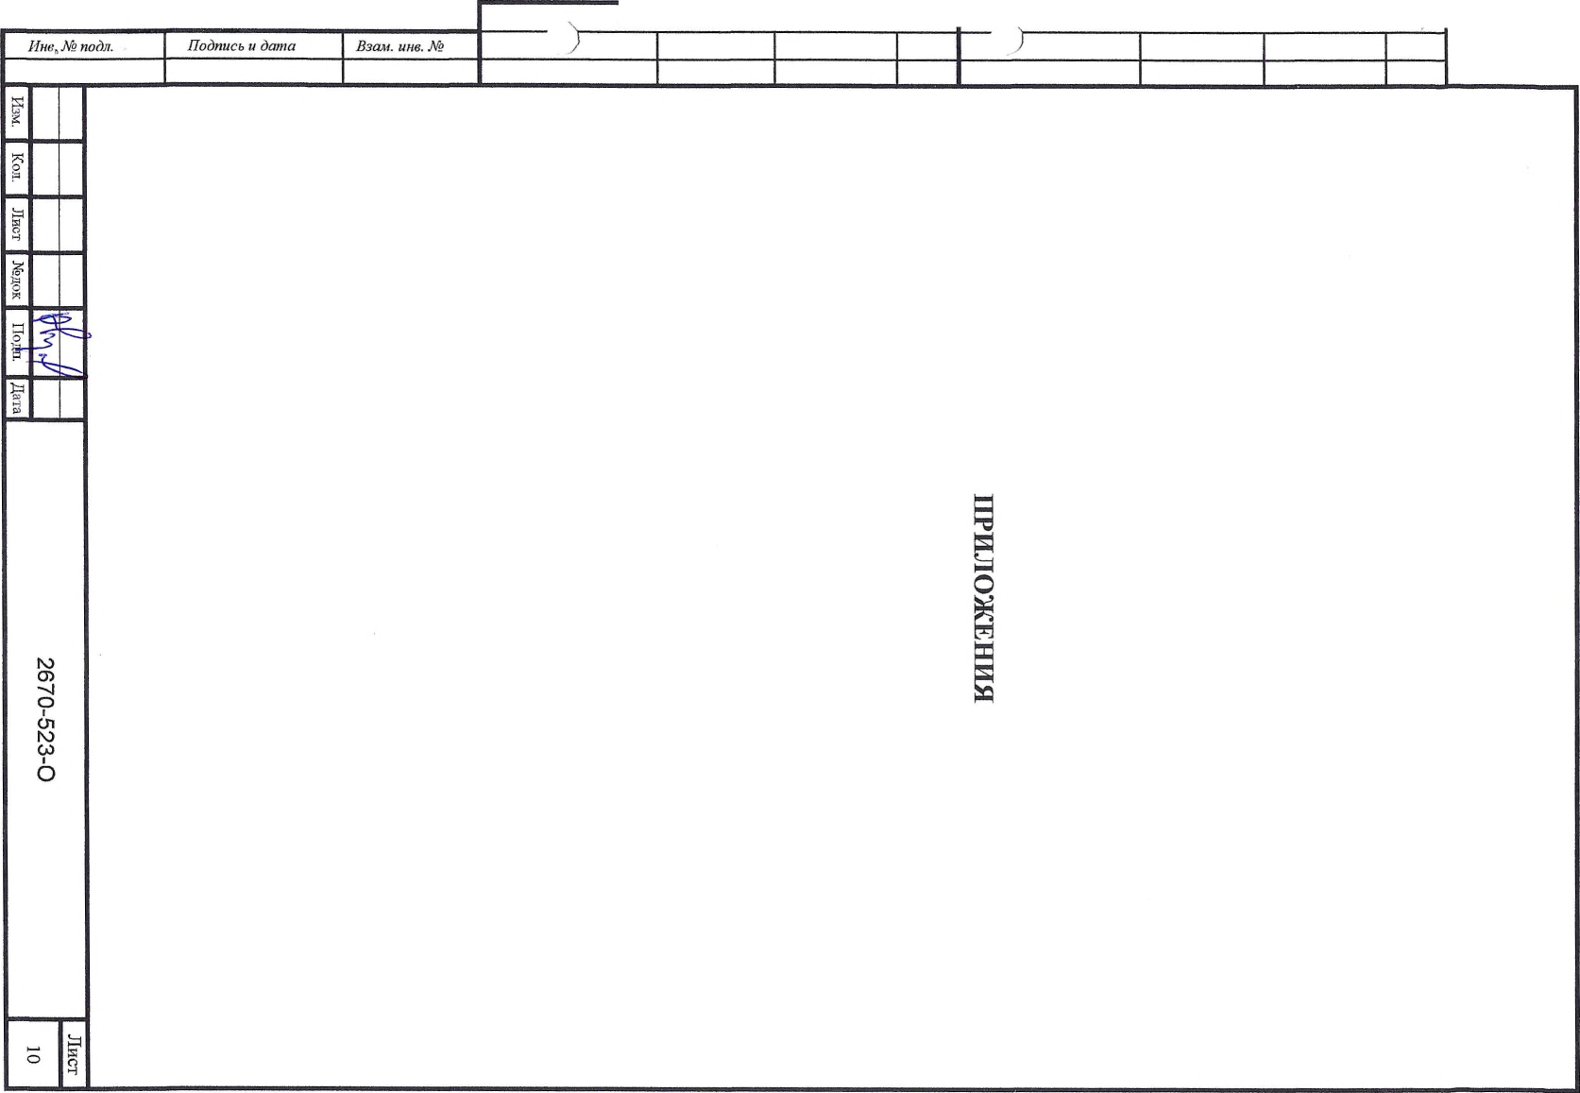

Форма выписки утверждена приказом Ростехнадзора от 04.03.2019 Ns 86

ВЫПИСКА

ИЗ РЕЕСТРА ЧЛЕНОВ САМОРЕГУЛИРУЕМСЯ ОРГАНИЗАЦИИ 25.07.2022 420

(дата) (номер)

Союз «Региональное объединение проектировщиков Кубани» саморегулируемая организация

(Союз "РОПК" С-РО)

(полное й сокращенное наименование саморегулируемой организации)

Саморегулируемая организация. основанная на членстве лиц, осуществляющих подготовку

проектной документации

(вид саморегулируемой организации)

Россия. 350000. г. Краснодар, ул. Красноармейская, д. 68. оф. 201. <http://www.sropk.ru/>.

[info@sropk.ru](mailto:info@sropk.ru)

(адрес места нахождения саморегулируемой организации, адрес официального сайта в информационно-  
телекоммуникационной сети “Интернет", адрес электронной почты)

СРО-П-034-12102009

(регистрационный номер записи в государственном реестре саморегулируемых организаций)

выдана: Муниципальное унитарное предприятие "Управление капитального строительства

Нозокубанского района"

(фамилия, имя (в случае, если имеется) отчество заявителя - физического лица или полное наименование заявителя —

юридического лица)

|  |  |
| --- | --- |
| Наименование Сведения | |
| 1. Сведения о члене саморегулируемой организации: | |
| 1.1 Полное и (в случае, если имеется) сокращенное наименование юридического лица или фамилия, имя, (в случае, если имеется) отчество индивидуального предпринимателя | Муниципальное унитарное предприятие "Управление капитального лроитедьства Новокубанского района" МУП "УКС Новокубанского района" |
| 1.2 Идентификационный номер налогоплательщика (ИНН) | 2343009940 |
| 1.3 Основной государственный регистрационный номер (ОГРН) или основной государственный регистрационный номер индивидуального предпринимателя (ОГРНИП) | 1162372050983 |
| 1.4 Адрес места нахождения юридического лица | Российская Федерация, 352240, Краснодарский край, г. Новокубанс-к, /л. Советская, д. 82 |
| 1.5 Место фактического осуществления деятельности (только для индивидуального предпринимателя) |  |
| 2. Сведения о членстве индивидуального предпринимателя или юридического липа в саморегулируемой организации: | |
| 2.1 Регистрационный номер члена в реестре членов саморегулируемой организации | 175. |
| 2.2 Дата регистрации юридического лица или индивидуального  предпринимателя в реестре членов саморегулируемой организации (число, месяц, год) | 18.11.2010 |
| 23 Дата (число, месяц, год) и номер решения о приеме в члены саморегулируемой организации | 18.11.2010, Протокол jY°45 |

2.4 Дата вступления в силу решения 6 приеме в члены саморегулируемся организаций (число, месяц, год)

38.11.2010

2.5 Дата прекращения членства в само регулируемой организации (число, месяц, год)

2.6 Основания прекращения членства в саморегулируемой организации

3. Сведения о наличии у члена саморегулируемой организации права выполнения работ:

3.1 Дата, с которой член саморегулируемой организации имеет право выполнять инженерные изыскания,

осуществлять подготовку проектной документации, строительство, реконструкцию, капитальный ремонт, снос объектов капитального строительства по договору подряда на выполнение инженерных изысканий, подготовку проектной документации, по договору строительного подряда, по договору подряда на

|  |  |  |
| --- | --- | --- |
| в отношении объектов капитального строительства (кроме особо опасных, технически сложных и уникальных объектов, объектов использования атомной энергии) | в отношении особо опасных, технически сложных и уникальных объектов капитального строительства (кроме объектов использования атомной энергии) | в отношении объектов использования атомной энергии |
| 18.11.2010 | - | - |

3.2 Сведения об уровне ответственности члена саморегулируемой организации по обязательствам по договору подряда на выполнение инженерных изысканий, подготовку проектной документации, по договору строительного подряда, по договору подряда на осуществление сноса, и стоимости работ по одному догозору,

а) первый

б) второй

в) третий

г) четвертый

|  |  |
| --- | --- |
| | Vs* | не превышает 25 000 000 (двадцать пять миллионов) рублей. |
|  | не превышает 50 000 000 (пятьдесят миллионов) рублей. |
| 1 | не превышает 300 000 000 (трехсот миллионов) рублей. |
|  | составляет 300 000 000 (триста миллионов) рублей и более. |

3.3 Сведения об уровне ответственности члена саморегулируемой организации по соязатеяьствам по договору подряда на выполнение инженерных изысканий, подготовку проектной документации, по догозору строительного подряда, по догозору подряда на осуществление сноса, заключаемым с использованием конкурентных способов заключения договоров, в соответствии с которым указанным членом внесен взнос в

|  |  |  |
| --- | --- | --- |
| а) первый |  | не превышает 25 000 000 (Двадцать пять миллионов) рублей. |
| б) второй |  | не превышает 50 000 000 (Пятьдесят миллионов) рублей. |
| в) третий |  | не превышает 300 000 000 (Триста миллионов) рублей. |
| г) четвертки |  | составляет 300 000 000 (Триста миллионов) рублей и более. |

4. Сведения о приостановлении права выполнять инженерные изыскания, осуществлять подготовку  
проектной документации, строительство, реконструкцию, капитальный ремонт, снос ооъектев

капитального строительства:

4.1 Дата, с которой приостановлено право выполнения работ (число, месяц, год)

Отсутствует

4.2 Срок, на который приостановлено право выполнения работ

Отсутствует



Директор

М.П.

В.Н. Малю к

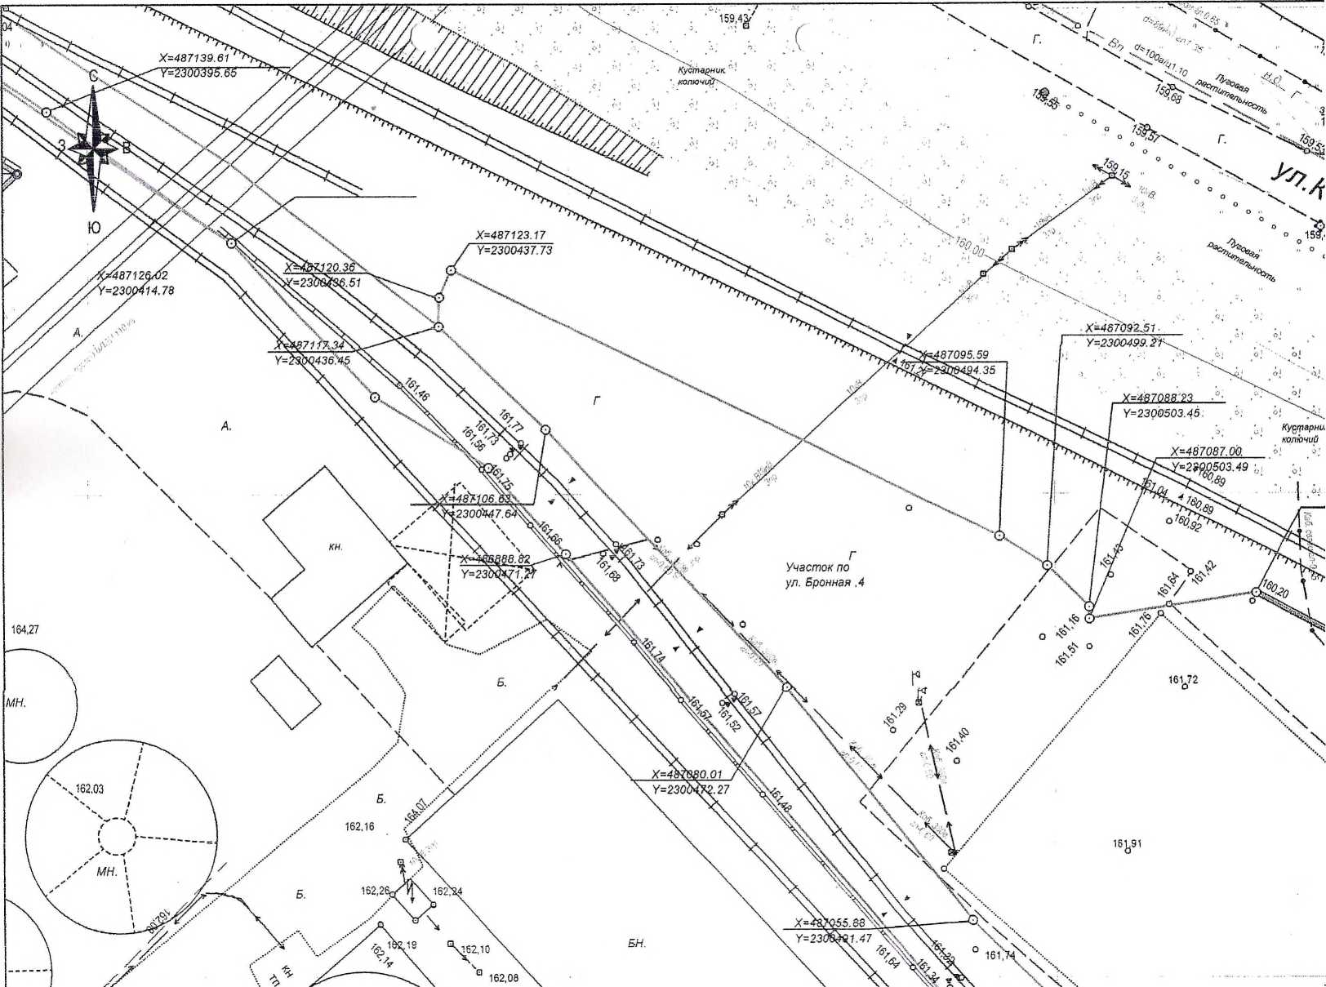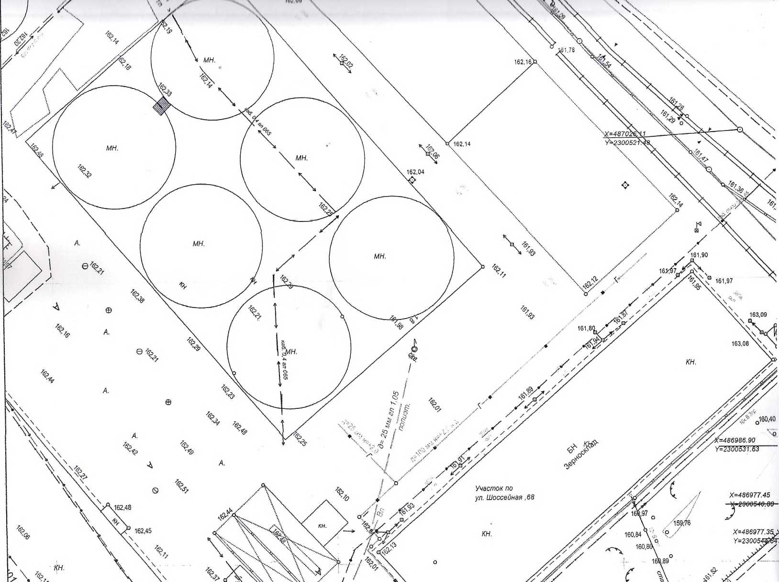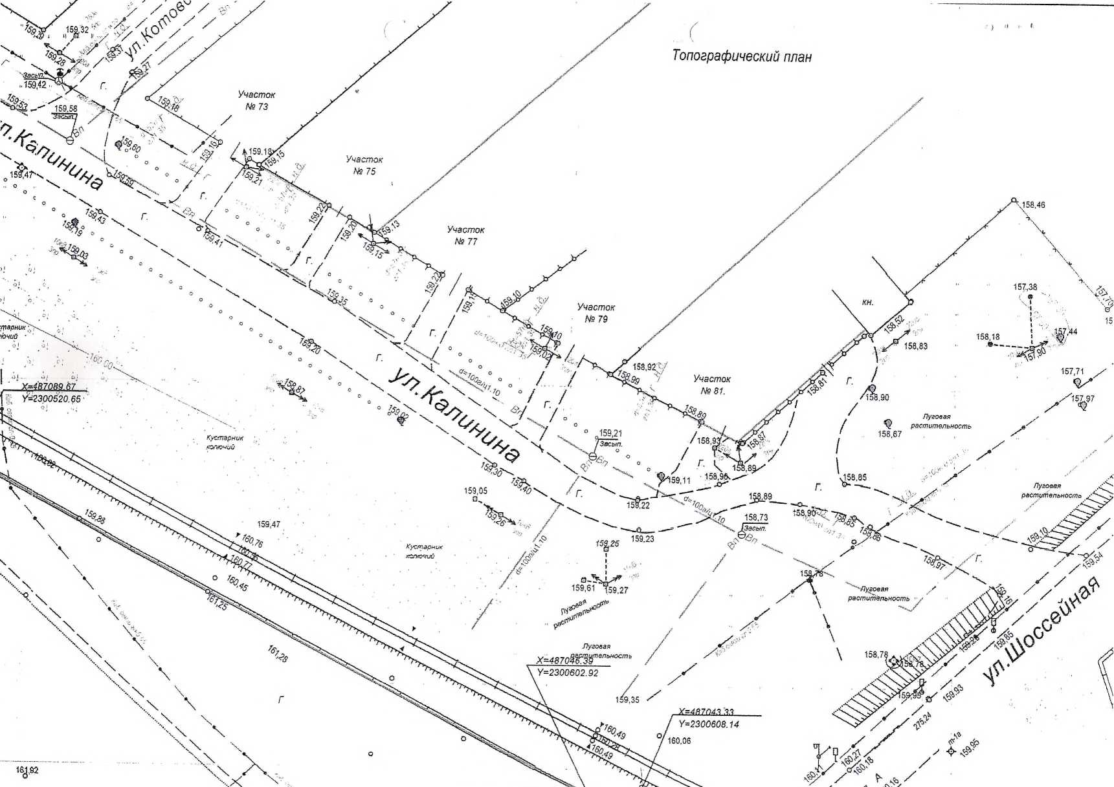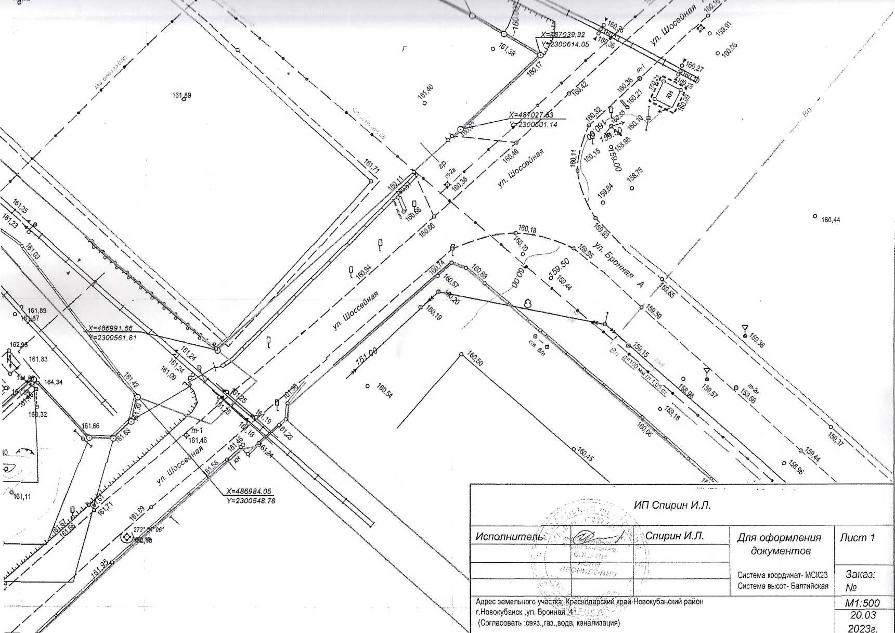

Х-49709&51

Y=2300436,

I—Х=Ц87ё87г®

Участок no ул. Бронная , 4

публичн'ь^ J

\Y=2300472. 27

\-Х»487055г68- \У=2300491, 47

61

/ Граница земельно

У участка

Согласовать ч< публичных слу

|  |  |
| --- | --- |
| ,* Zr.Z* ~й6 | обозначения: |
| © | - люк канализации |
| 0 | - люк Водопровода |
| -— **в** | - Водопровод |
| -у — | - канализация |
| -V | - газопровод |

*\ - существующие дереВья (лишенное, хВойное)

\

- Ъпора НЭП

границу земельного участка слаботтнце сети

Схема план ц организации участка

Г !

—~

,

* проектируемый объект
* бетон (сущ.)
* градий (сущ)
* охранная зона ВЛЭП

7, Все размера дана В метрах

1. Кадастровый номер земельного участка 23:21:0401002: t
2. Площадь земельного участка 7520,0 кВ. м
3. Площадь застройки 3468 кВ. м
4. Процент застройки 46%

| - растительность (сущ.)

* существующие здания и строения
* существующие наВеса

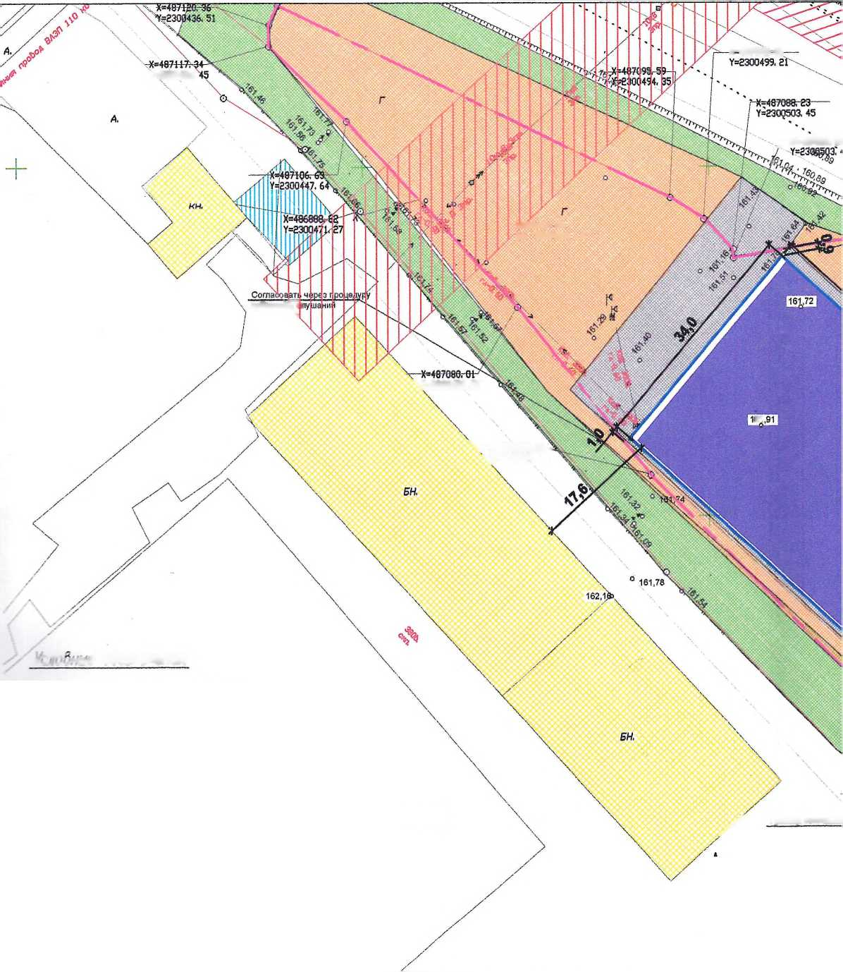

37092,-51—

300499. гг

?~%=487089г83~ . Y=2300503, 45

Кустарник

колоч«

gdto /4. Х=487089. 67~

A A V=2300520, 65

| а ' . Согласовать через процедуру

'публичных слушаний «устори*

- > колени

■с^язи

^48704^-39—

\у=гзообог. 9г

л

/-Х=4в7в43т33

\ о' to, / Y=2300608. 14

сfteo"*3 “''160.06

о-гчица земельного/ учгстка

Согласовать через процедуру "уёличных слушаний

<ема планировочной озонизации земельного юстка

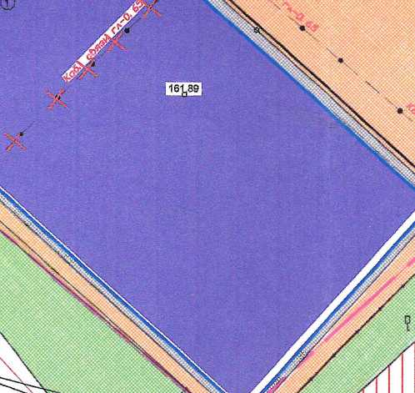

i

Согласс

ж

ь через процедуру

bix1 с^шаний Vk

да

К

I^S

я£> “Г 877*^ Тл\

’“ф \ >Р \ <

■21:0401002:611

*Изм. ЩолучЛист]^ док*

*Разработал Крабченко*

*Дата*

Н. контр. Кедя

ГИП

*Кедя*

2670-523-ПЗУ

Адрес г. Нобокубанск ул Бронная, 4

Заказчик 000 ”Комета"

Графическое описание обоснодания для  
разрешения на отклонением от

*предельных параметроб*

Схема планиробочной организации  
земельного участка М1:500

Стадия Лист Листе

МУП УКС

Нобокубанского районе

